

**DESKRIPSI PERANCANGAN PERANGKAT LUNAK**

**Go Charity**

untuk:

Masyarakat Buah Batu

Dipersiapkan oleh:

|  |  |  |
| --- | --- | --- |
| Stefanus Wisnu Adi Nugroho | 1301180285 | Project Leader |
| Tiwa Ramdhani | 1301180186 | Analyst |
| Muhammad Miftahudin | 1301183490 | Analyst |
| Muhammad Rayhan Hakim | 1301180161 | Designer |

Program Studi Informatika

Fakultas Informatika

Jl. Telekomunikasi 1, Dayeuhkolot Bandung

|  |  |  |  |  |
| --- | --- | --- | --- | --- |
|  | **Prodi S1- Informatika**  **Universitas Telkom** | **Nomor Dokumen** | | **Halaman** |
| ***DPPL-001*** | | *1/* |
| **Revisi** | *0* | *Tgl: 25/04/2020* |

**DAFTAR PERUBAHAN**

|  |  |
| --- | --- |
| **Revisi** | **Deskripsi** |
| **A** |  |
| **B** |  |
| **C** |  |
| **D** |  |
| **E** |  |
| **F** |  |
| **G** |  |

|  |  |  |  |  |  |  |  |  |
| --- | --- | --- | --- | --- | --- | --- | --- | --- |
| INDEX  TGL | - | A | B | C | D | E | F | G |
| Ditulis oleh |  |  |  |  |  |  |  |  |
| Diperiksa oleh |  |  |  |  |  |  |  |  |
| Disetujui oleh |  |  |  |  |  |  |  |  |

**Daftar Halaman Perubahan**

|  |  |  |  |
| --- | --- | --- | --- |
| **Halaman** | **Revisi** | **Halaman** | **Revisi** |
|  |  |  |  |

**Daftar Isi**

1. **Pendahuluan** **7**
   1. Tujuan Penulisan Dokumen 8
   2. Lingkup Masalah 8
   3. Definisi dan Istilah 8
   4. Referensi 8
   5. Sistematika Pembahasan 8
2. **Deskripsi Perancangan Global** **9**
   1. Rancangan Lingkungan Implementasi 9
   2. Deskripsi Arsitektural 9
   3. Deskripsi Komponen 9
3. **Perancangan Rinci** **10**
   1. Realisasi Use Case 10
      1. Use Case Membuat Akun 10
         1. Identifikasi Kelas 10
         2. Sequence Diagram 11
         3. Diagram Kelas 12
      2. Use Case Login 13
         1. Identifikasi Kelas 13
         2. Sequence Diagram 13
         3. Diagram Kelas 14
      3. Use Case Membuat Halaman Petisi 15
         1. Identifikasi Kelas 15
         2. Sequence Diagram 16
         3. Diagram Kelas 17
      4. Use Case Menghapus Halaman Petisi 17
         1. Identifikasi Kelas 17
         2. Sequence Diagram 18
         3. Diagram Kelas 19
      5. Use Case Update Halaman Petisi 19
         1. Identifikasi Kelas 19
         2. Sequence Diagram 20
         3. Diagram Kelas 21
      6. Use Case Melihat Halaman Petisi 21
         1. Identifikasi Kelas 21
         2. Sequence Diagram 22
         3. Diagram Kelas 23
      7. Use Case Mencari Petisi 23
         1. Identifikasi Kelas 23
         2. Sequence Diagram 24
         3. Diagram Kelas 25
      8. Use Case Mengirim Uang 25
         1. Identifikasi Kelas 25
         2. Sequence Diagram 26
         3. Diagram Kelas 27
      9. Use Case Melihat Riwayat Transaksi 27
         1. Identifikasi Kelas 27
         2. Sequence Diagram 28
         3. Diagram Kelas 28
      10. Use Case Hapus Akun User 29
          1. Identifikasi Kelas 29
          2. Sequence Diagram 29
          3. Diagram Kelas 30
   2. Perancangan Detail Kelas 31
      1. Kelas Akun 31
      2. Kelas User 32
      3. Kelas Admin 32
      4. Kelas Petisi 33
      5. Kelas Riwayat_Transaksi 34
      6. Database 35
   3. Diagram Kelas Keseluruhan 36
   4. Algoritma/Query 37
      1. Algoritma kelas User, Admin, Database, Akun 37
      2. Algoritma kelas User, Database, Akun, Petisi 38
      3. Algoritma kelas Admin, Database, User, Akun, Petisi 38
      4. Algoritma kelas User, Database, Petisi, Akun, Riwayat Transaksi 39
   5. Perancangan Antarmuka 39
      1. Halaman Landing 40
      2. Form Login 40
      3. Form Membuat Akun 42
      4. Halaman Manage Petisi 43
      5. Halaman Form Buat / Update Petisi 45
      6. Prompt Hapus Petisi 46
      7. Halaman Donasi 46
      8. Halaman Kelola Akun 47
      9. Halaman Riwayat Transaksi 48
      10. Halaman Detail Petisi 49
   6. Perancangan Representasi Persistensi Kelas 51
4. **Matriks Kerunutan** **51**

# **Pendahuluan**

## ***Tujuan Penulisan Dokumen***

Dokumen Deskripsi Perancangan Perangkat Lunak (DPPL) ini bertujuan untuk mendefinisikan perancangan website GoCharity. Dokumen tersebut akan digunakan oleh pengembang website GoCharity sebagai acuan teknis implementasi pada tahap berikutnya.

## ***Lingkup Masalah***

Perangkat lunak “Go Charity” yang akan dikembangkan dalam masalah ini membahas tentang donasi untuk bencana alam atau orang yang memiliki sakit keras dengan cakupan user diharuskan memiliki akun pribadi terlebih dahulu di perangkat lunak ini yang bisa dimanfaatkan nantinya untuk mengirim donasi ke suatu petisi atau juga untuk membuat maupun mengubah petisi.

## ***Definisi dan Istilah***

Berikut ini adalah beberapa definisi, singkatan, dan akronim yang terdapat di dalam dokumen ini:  
o DPPL : Dokumen yang mendeskripsikan dan menjabarkan secara terperinci mengenai perancangan perangkat lunak yang akan dibangun.  
  
o SKPL : Singkatan dari Spesifikasi Kebutuhan Perangkat Lunak atau sering juga disebut sebagai Software Requirements Specification (SRS) merupakan spesifikasi dari perangkat lunak yang akan dikembangkan.

o DBMS : Database Manajement System (DBMS) merupakan software yang digunakan untuk membangun sebuah sistem basis data yang berbasis komputerisasi.

o MySQL : Sebuah perangkat lunak sistem manajemen basis data SQL atau DBMS

o Javascript : Bahasa pemrograman tingkat tinggi dan dinamis.

o PhpMyAdmin : Perangkat lunak bebas yang ditulis dalam bahasa pemrograman PHP yang digunakan untuk menangani administrasi MySQL melalui website Jejaring Jagat Jembar.

o XAMPP : Perangkat lunak bebas, yang mendukung banyak sistem operasi, merupakan kompilasi dari beberapa program.

## **Referensi**

Kelompok 1 IF-42-02. SKPL Go Charity  
Kelompok 3 IF-39-03 (2017). DPPL Sistem Informasi Citra Mart

## **Sistematika Pembahasan**

Dokumen DPPL ini terbagi menjadi 4 bagian :

1. Pendahuluan, berisi tujuan pembuatan dokumen ini, lingkup masalah, definisi dan istilah, dan referensi.
2. Deskripsi Perancangan Global, berisi rancangan lingkungan implementasi, deskripsi arsitektural dan deskripsi komponen.
3. Perancangan Rinci, berisi realisasi use case, perancangan detail kelas, diagram kelas keseluruhan dan algoritma query.
4. Matriks Kerunutan.

# Deskripsi Perancangan Global

## **Rancangan Lingkungan Implementasi**

Sistem ini diimplementasikan dalam lingkungan sebagai berikut :

1. Sistem operasi : Windows
2. Bahasa pemrograman : Javascript, HTML, PHP, NODE JS
3. DBMS : MySql
4. Development Tool : PhpMyAdmin (XAMPP), Visual Studio Code

## **Deskripsi Arsitektural**

Merupakan gambaran arsitektur atau komponen yang diterapkan pada perangkat lunak “Sistem Informasi GoCharity” untuk mempermudah pengembang dalam mengembangkkan atau mengimplementasikan perangkat lunak ini.

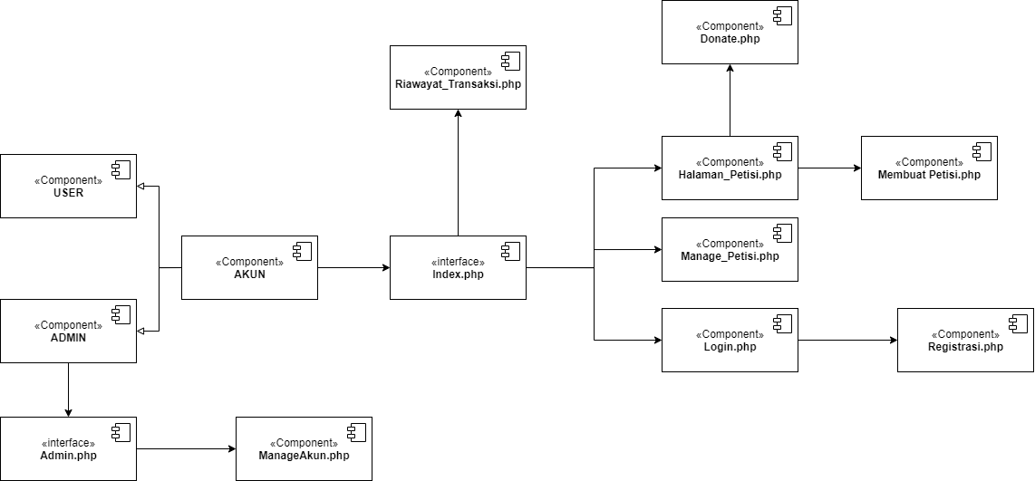

## ***Deskripsi Komponen***

|  |  |  |
| --- | --- | --- |
| **No** | **Nama Komponen** | **Keterangan** |
|  | Admin | Admin dalam Perangkat Lunak Go Charity |
|  | User | User dalam Perangkat Lunak Go Charity |
| 1. L | Login | Menu untuk masuk untuk mengakses fitur-fitur Perangkat Lunak Go Charity |
|  | Membuat Akun | Menu untuk membuat akun pribadi di Perangkat Lunak Go Charity |
|  | Membuat Halaman Petisi | Menu untuk membuat petisi |
|  | Melihat Halaman Petisi | Menu untuk melihat halaman petisi yang dicari |
|  | Mengirim Uang | Fitur untuk melakukan donasi |
|  | Mencari Petisi | Menu untuk melakukan pencarian halaman petisi |
|  | Menghapus Halaman Petisi | Menu untuk menghapus halaman petisi |
|  | Menghapus Akun User | Menu untuk menghapus salah satu akun user oleh admin |
|  | Update Halaman Petisi | Menu untuk mengupdate halaman petisi |
|  | Melihat Riwayat Transaksi | Menu untuk melihat riwayat transaksi |

# 

# Perancangan Rinci

Dalam bab perancangan rinci akan dijelaskan mengenai realisasi use case, perancangan detail kelas, diagram kelas keseluruhan, algoritma/query, perancangan antar muka, dan perancangan representasi persistensi kelas

## ***Realisasi Use Case***

Sub bab ini menjelaskan tentang realisasi semua use case yang telah dirancang pada dokumen spesifikasi kebutuhan perangkat lunak.

### **Use Case Membuat Akun**

#### Identifikasi Kelas

|  |  |  |
| --- | --- | --- |
| No | Nama Kelas Perancangan | Tipe Kelas |
| 1. | User | User |
| 2. | Akun | Akun |
| 2. | Database | Database |

#### Sequence Diagram

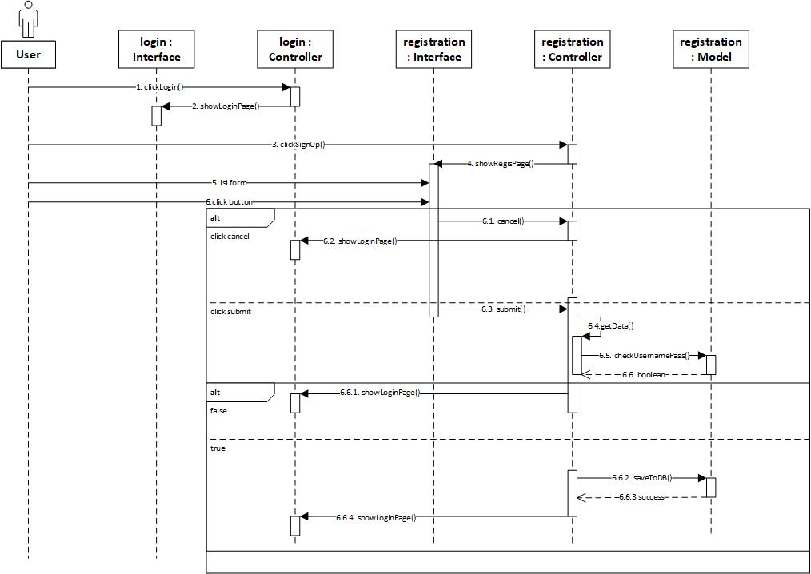

#### Diagram Kelas

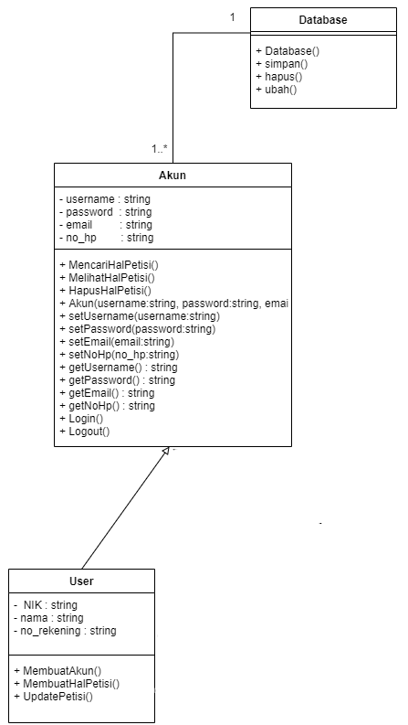

### **Use Case Login**

#### Identifikasi Kelas

|  |  |  |
| --- | --- | --- |
| No | Nama Kelas Perancangan | Tipe Kelas |
| 1. | User | User |
| 2. | Admin | Admin |
| 3. | Database | Database |
| 4. | Akun | Akun |

#### Sequence Diagram

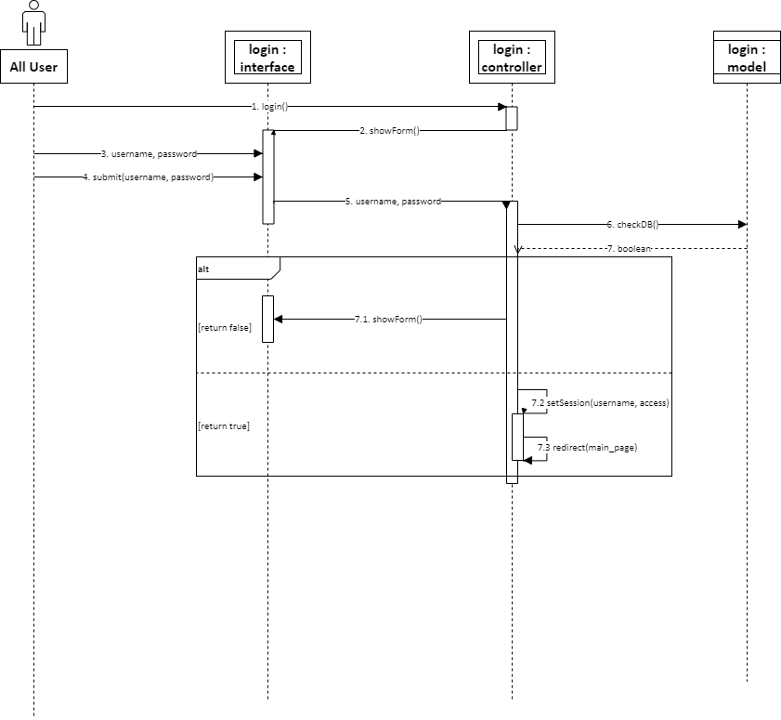

#### Diagram Kelas

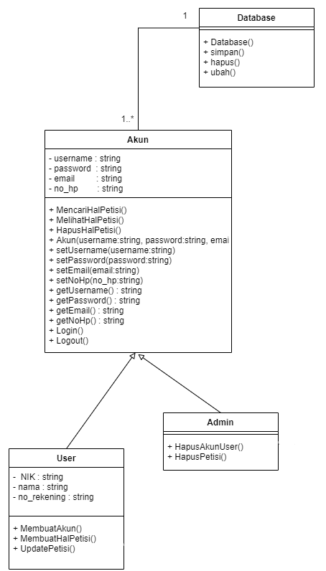

### **Use Case Membuat Halaman Petisi**

#### Identifikasi Kelas

|  |  |  |
| --- | --- | --- |
| No | Nama Kelas Perancangan | Tipe Kelas |
| 1. | User | User |
| 2. | Database | Database |
| 3. | Akun | Akun |
| 4. | Petisi | Petisi |

#### Sequence Diagram

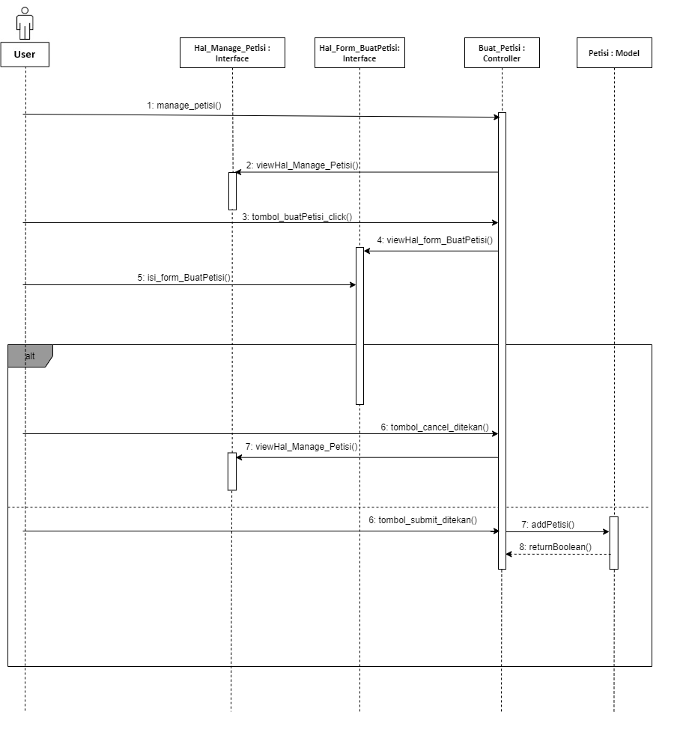

#### Diagram Kelas

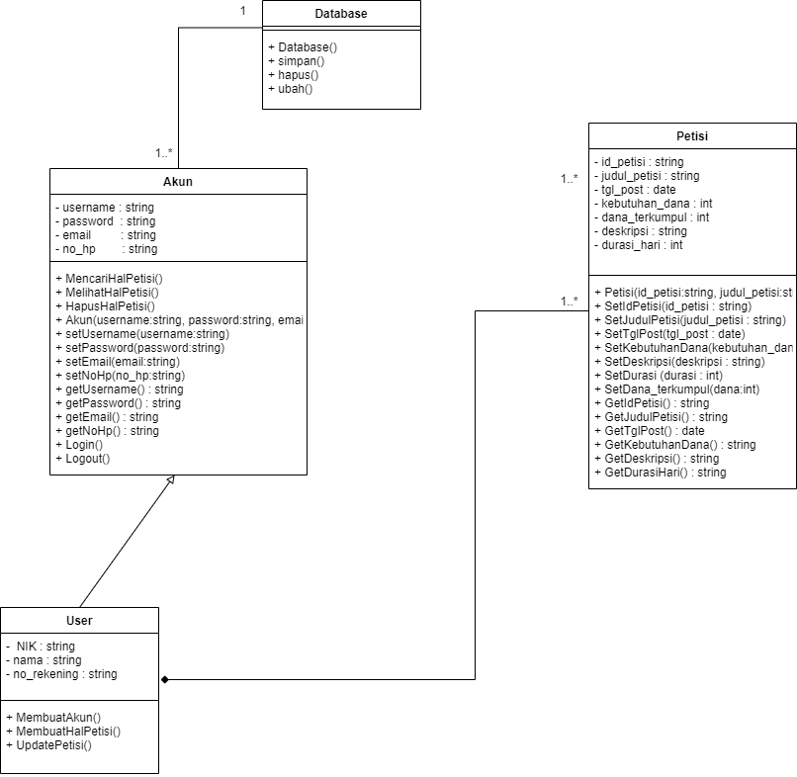

### **Use Case Menghapus Halaman Petisi**

#### Identifikasi Kelas

|  |  |  |
| --- | --- | --- |
| No | Nama Kelas Perancangan | Tipe Kelas |
| 1. | Admin | Admin |
| 2. | Database | Database |
| 3. | User | User |
| 4. | Petisi | Petisi |
| 5. | Akun | Akun |

#### Sequence Diagram

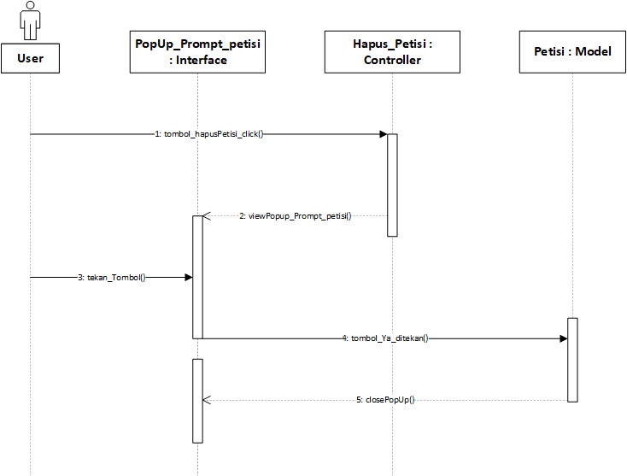

#### Diagram Kelas

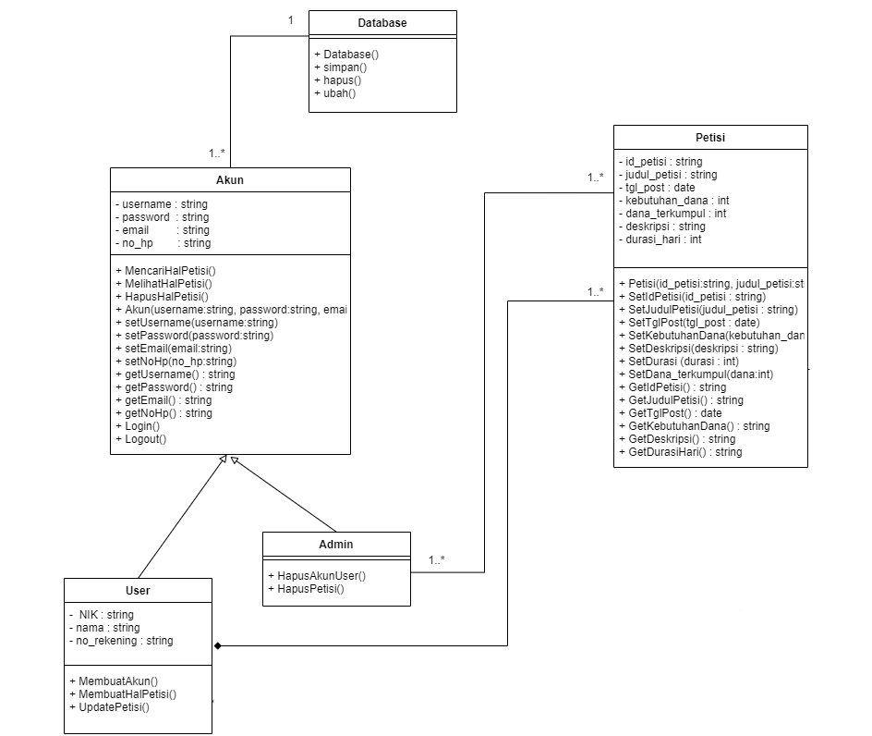

### **Use Case Update Halaman Petisi**

#### Identifikasi Kelas

|  |  |  |
| --- | --- | --- |
| No | Nama Kelas Perancangan | Tipe Kelas |
| 1. | User | User |
| 2. | Database | Database |
| 3. | Akun | Akun |
| 4. | Petisi | Petisi |

#### Sequence Diagram

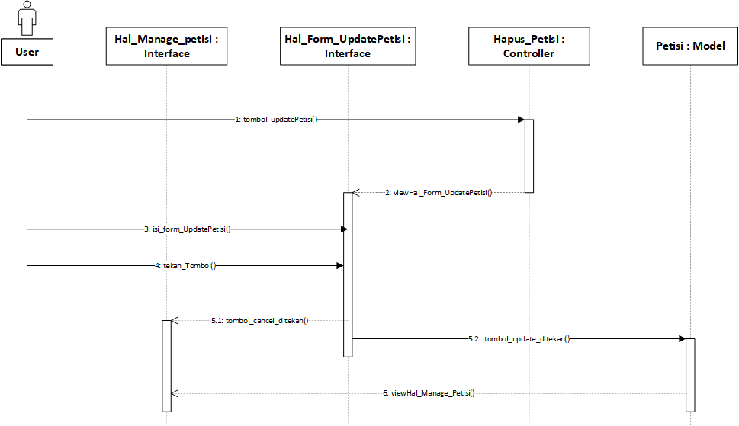

#### Diagram Kelas

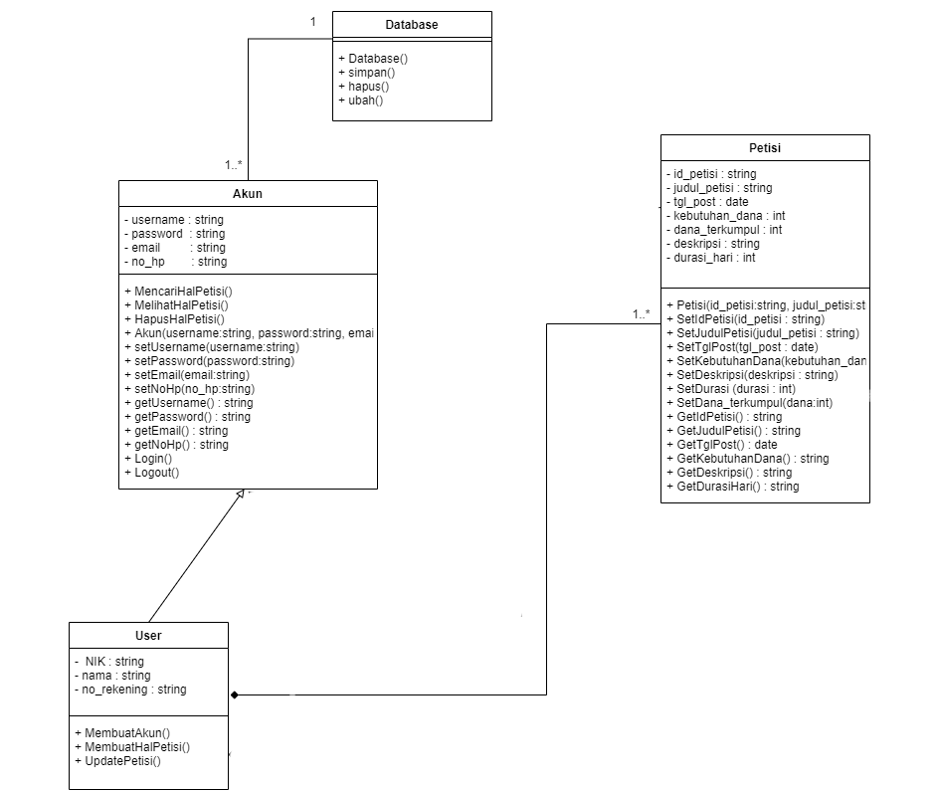

### **Use Case Melihat Halaman Petisi**

#### Identifikasi Kelas

|  |  |  |
| --- | --- | --- |
| No | Nama Kelas Perancangan | Tipe Kelas |
| 1. | Admin | Admin |
| 2. | Database | Database |
| 3. | User | User |
| 4. | Akun | Akun |
| 5. | Petisi | Petisi |

#### Sequence Diagram

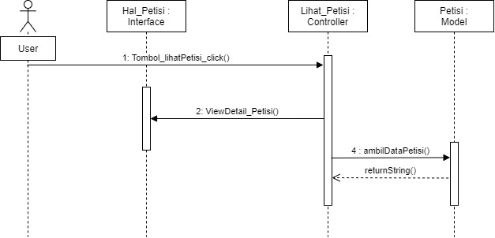

#### Diagram Kelas



### **Use Case** Mencari **Petisi**

#### Identifikasi Kelas

|  |  |  |
| --- | --- | --- |
| No | Nama Kelas Perancangan | Tipe Kelas |
| 1. | Admin | Admin |
| 2. | User | User |
| 3. | Database | Database |
| 4. | Akun | Akun |
| 5. | Petisi | Petisi |

#### 

#### Sequence Diagram

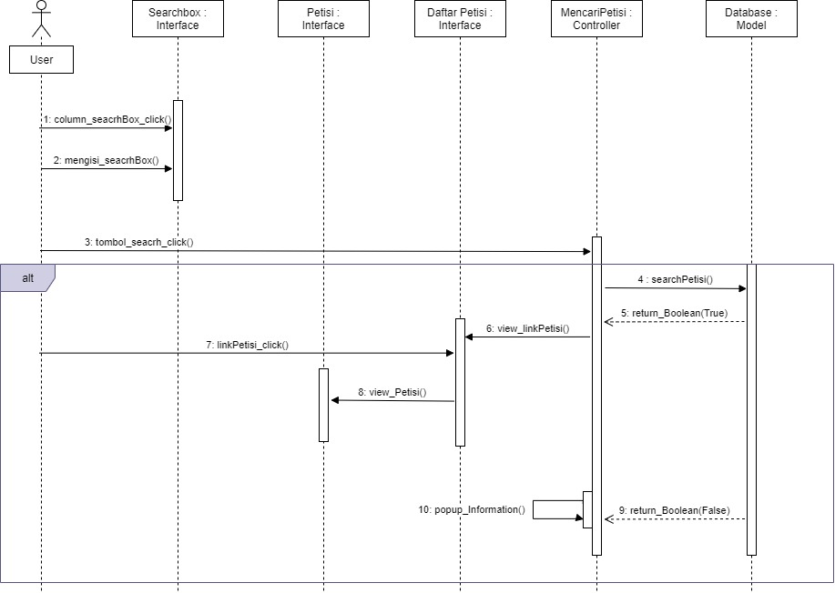

#### Diagram Kelas



### **Use Case Mengirim Uang**

#### Identifikasi Kelas

|  |  |  |
| --- | --- | --- |
| No | Nama Kelas Perancangan | Tipe Kelas |
| 1. | User | User |
| 2. | Database | Database |
| 3. | Petisi | Petisi |
| 4. | Akun | Akun |
| 5. | Riwayat Transaksi | Riwayat Transaksi |

#### Sequence Diagram

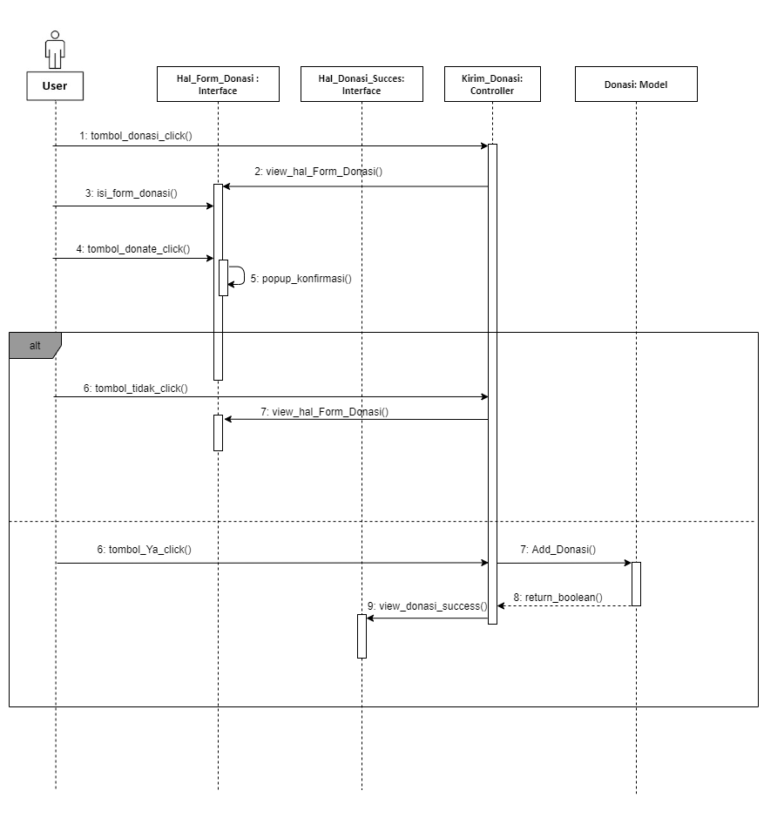

#### Diagram Kelas

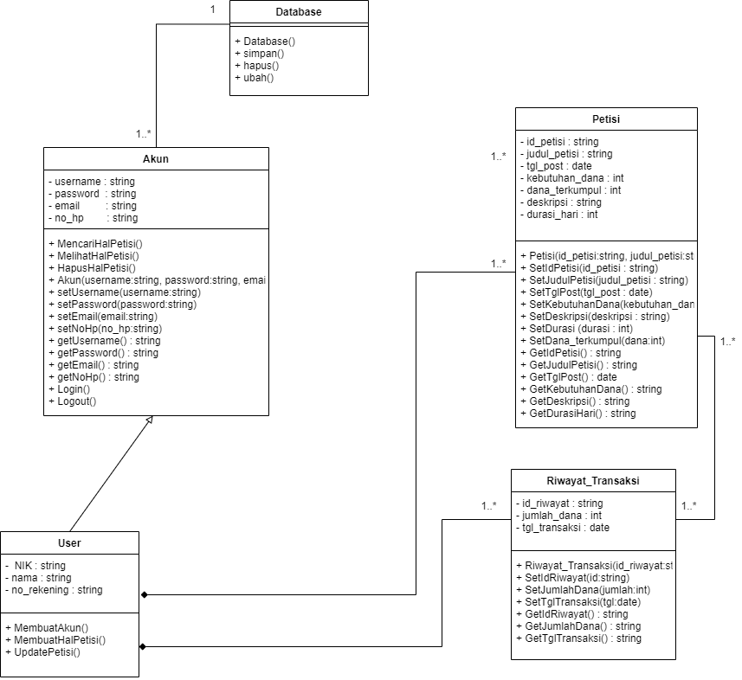

### **Use Case Melihat Riwayat Transaksi**

#### Identifikasi Kelas

|  |  |  |
| --- | --- | --- |
| No | Nama Kelas Perancangan | Tipe Kelas |
| 1. | User | User |
| 2. | Database | Database |
| 3. | Akun | Akun |
| 4. | Petisi | Petisi |
| 5. | Riwayat Transaksi | Riwayat Transaksi |

#### Sequence Diagram

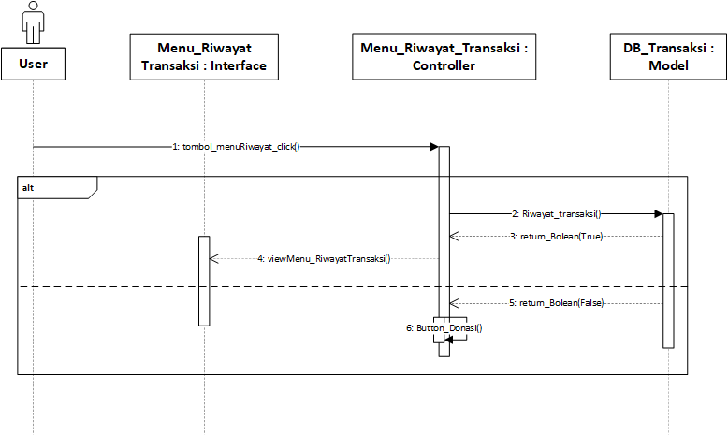

#### Diagram Kelas



### **Use Case Hapus Akun User**

#### Identifikasi Kelas

|  |  |  |
| --- | --- | --- |
| No | Nama Kelas Perancangan | Tipe Kelas |
| 1. | User | User |
| 2. | Admin | Admin |
| 3. | Database | Database |

#### Sequence Diagram

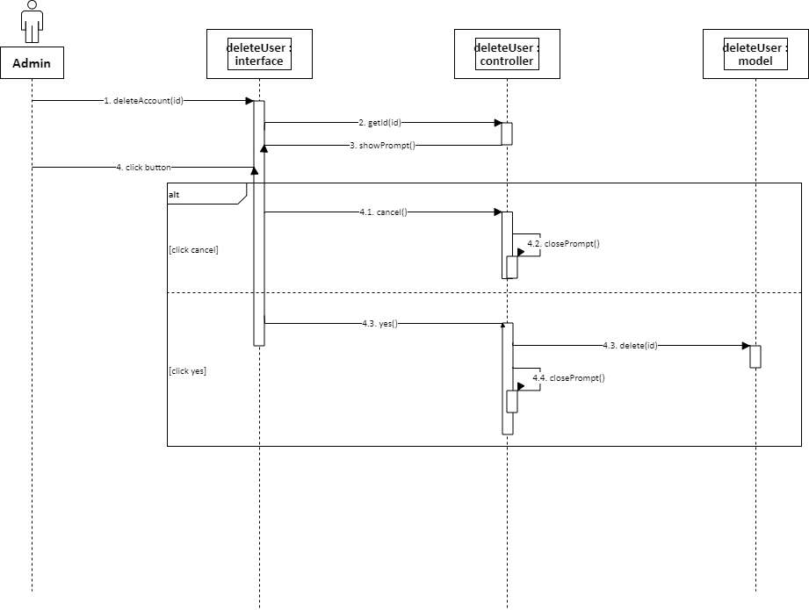

#### Diagram Kelas

#### 

## **Perancangan Detail Kelas**

|  |  |  |
| --- | --- | --- |
| No | Nama Kelas Perancangan | Nama Kelas Analisis Terkait |
|  | Akun | Akun |
|  | User | User |
|  | Admin | Admin |
|  | Petisi | Petisi |
|  | Riwayat_Transaksi | Riwayat_Transaksi |
|  | Database | Database |

### Kelas Akun

Nama Kelas : Akun

|  |  |  |
| --- | --- | --- |
| Nama Operasi | Visibility  (private, public) | Keterangan |
| MencariHalPetisi() | Public | Mencari Halaman Petisi |
| MelihatHalPetisi() | Public | Melihat Halaman petisi |
| HapusHalPetisi() | Public | Menghapus Halaman Petisi |
| Akun(username:string, password:string, email:string, no_hp:string) | Public | Constructor Pembentuk Objek Akun |
| setUsername(username:string) | Public | Merubah isi atribut username |
| setPassword(password:string) | Public | Merubah isi atribut password |
| setEmail(email:string) | Public | Merubah isi atribut email |
| setNoHp(no_hp:string) | Public | Merubah isi atribut no_hp |
| getUsername() : string | Public | Mengambil isi dari atribut username |
| getPassword() : string | Public | Mengambil isi dari atribut password |
| getEmail() : string | Public | Mengambil isi dari atribut email |
| getNoHp() : string | Public | Mengambil isi dari atribut no_hp |
| Login() | Public | Login |
| Logout() | Public | Logout |
| Nama Atribut | Visibility  (private, public) | Tipe |
| username | Private | String |
| password | Private | String |
| email | Private | String |
| no_hp | Private | String |

### **Kelas User**

Nama Kelas : User

|  |  |  |
| --- | --- | --- |
| Nama Operasi | Visibility  (private, public) | Keterangan |
| MembuatAkun() | Private | Membuat Akun Baru |
| MembuatHalPetisi() | Private | Membuat Halaman Petisi |
| UpdatePetisi() | Private | Update Halaman Petisi |
| Nama Atribut | Visibility  (private, public) | Tipe |
| NIK | Private | String |
| nama | Private | String |
| no_rekening | Private | String |

### Kelas Admin

Nama Kelas : Admin

|  |  |  |
| --- | --- | --- |
| Nama Operasi | Visibility  (private, public) | Keterangan |
| HapusAkunUser() | Private | Menghapus Akun User |
| HapusPetisi() | Private | Menghapus Halaman Petisi() |
|  |  |  |
| Nama Atribut | Visibility  (private, public) | Tipe |
|  |  |  |

### Kelas Petisi

Nama Kelas : Petisi

|  |  |  |
| --- | --- | --- |
| Nama Operasi | Visibility  (private, public) | Keterangan |
| Petisi(id_petisi:string, judul_petisi:string, tgl_post:date, kebutuhan_dana:int, dana_terkumpul:int, deskripsi:string, durasi_hari:int) | Public | Constructor pembentuk objek Petisi |
| SetIdPetisi(id_petisi : string) | Public | Merubah isi atribut id_petisi |
| SetJudulPetisi(judul_petisi : string) | Public | Merubah isi atribut judul_petisi |
| SetTglPost(tgl_post : date) | Public | Merubah isi atribut tgl_post |
| SetKebutuhanDana(kebutuhan_dana : int) |  | Merubah isi atribut kebutuhan_dana |
| SetDeskripsi(deskripsi : string) | Public | Merubah isi atribut deskripsi |
| SetDurasi (durasi : int) | Public | Merubah isi atribut durasi_hari |
| SetDana_terkumpul(dana:int) | Public | Merubah isi atribut dana_terkumpul |
| GetIdPetisi() : string | Public | Mengambil isi dari atribut id_petisi |
| GetJudulPetisi() : string | Public | Mengambil isi dari atribut judul_petisi |
| GetTglPost() : date | Public | Mengambil isi dari atribut tgl_post |
| GetKebutuhanDana() : string | Public | Mengambil isi dari atribut kebutuhan_dana |
| GetDeskripsi() : string | Public | Mengambil isi dari atribut deskripsi |
| GetDurasiHari() : string | Public | Mengambil isi dari atribut durasi_hari |
| Nama Atribut | Visibility  (private, public) | Tipe |
| id_petisi | Private | String |
| judul_petisi | Private | String |
| tgl_post | Private | Date |
| kebutuhan_dana | Private | Int |
| dana_terkumpul | Private | Int |
| deskripsi | Private | String |
| durasi_hari | Private | Int |

### Kelas Riwayat_Transaksi

Nama Kelas : Riwayat_Transaksi

|  |  |  |
| --- | --- | --- |
| Nama Operasi | Visibility  (private, public) | Keterangan |
| Riwayat_Transaksi(id_riwayat:string, jumlah_dana:int, tgl_transaksi:date) | Public | Constructor pembentuk objek Riwayat_Transaksi |
| SetIdRiwayat(id:string) | Public | Merubah isi atribut id_riwayat |
| SetJumlahDana(jumlah:int) | Public | Merubah isi atribut jumlah_dana |
| SetTglTransaksi(tgl:date) | Public | Merubah isi atribut tgl_transaksi |
| GetIdRiwayat() : string | Public | Mengambil isi dari atribut id_riwayat |
| GetJumlahDana() : string | Public | Mengambil isi dari atribut jumlah_dana |
| GetTglTransaksi() : string | Public | Mengambil isi dari atribut tgl_transaksi |
| Nama Atribut | Visibility  (private, public) | Tipe |
| id_riwayat | Private | String |
| jumlah_dana | Private | Int |
| tgl_transaksi | Private | Date |

### Database

Nama Kelas : Database

|  |  |  |
| --- | --- | --- |
| Nama Operasi | Visibility  (private, public) | Keterangan |
| Database() | Public | Constructor pembentuk objek Database |
| simpan() | Public | Menyimpan data di database |
| hapus() | Public | Menghapus data di database |
| ubah() | Public | Mengubah data di database |
| Nama Atribut | Visibility  (private, public) | Tipe |
|  |  |  |

## **Diagram Kelas Keseluruhan**

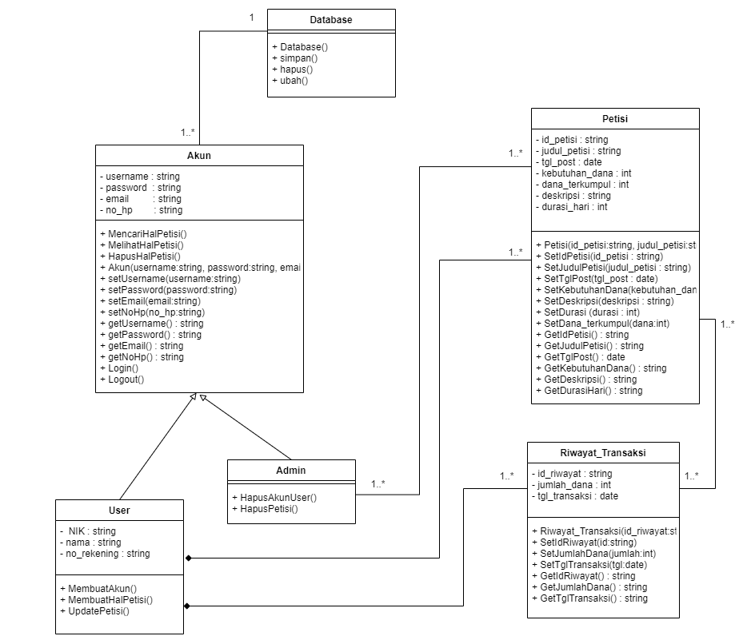

## 

## **Algoritma/Query**

Bagian ini hanya berisi tentang kerangka algoritma untuk proses - proses utama dari perangkat lunak yang akan dibangun

### Algoritma kelas User, Admin, Database, Akun

Nama Kelas : User, Database, Admin, Akun

Nama Operasi : Login

Algoritma : (Algo-001)

username = input

password = input

query = SELECT username FROM akun WHERE username = username AND password = password

if (query) then

begin

if (username = admin) then

begin

session = username

end

else

begin

login_user = SELECT nama, no_rekening FROM user WHERE username =

username

session = login_user

end

show_halaman_utama()

end

Query :

|  |  |  |
| --- | --- | --- |
| No Query | Query | Keterangan |
| Q-001 | SELECT username FROM akun WHERE username = username AND password = password | Mengambil username dari table akun yang sesuai dengan username dan password yang di input user |
| Q-002 | SELECT nama, no_rekening FROM user WHERE username = username | Mengambil username dari tabel user yang sesuai dengan username dan password yang di input user |

### Algoritma kelas User, Database, Akun, Petisi

Nama Kelas : User, Database, Akun, Petisi

Nama Operasi : Membuat Halaman Petisi

Algoritma : (Algo-002)

judul_petisi = input

kebutuhan_dana = input

deskripsi = input

durasi_hari = input

tgl_post = new Date()

query = INSERT INTO petisi VALUES (NULL, ‘judul_petisi’, ‘tgl_post’, ‘kebutuhan_dana’, 0, ‘deskripsi’, ‘durasi_hari’)

return query

Query :

|  |  |  |
| --- | --- | --- |
| No Query | Query | Keterangan |
| Q-001 | INSERT INTO petisi VALUES (NULL, ‘judul_petisi’, ‘tgl_post’, ‘kebutuhan_dana’, 0, ‘deskripsi’, ‘durasi_hari’) | Memasukkan data form petisi ke dalam database tabel petsi |

### 

### Algoritma kelas Admin, Database, User, Akun, Petisi

Nama Kelas : User, Database, Admin, Akun, Petisi

Nama Operasi : Melihat Halaman Petisi

Algoritma : (Algo-003)

query = SELECT * FROM petisi WHERE id = id

return query

*Query :*

|  |  |  |
| --- | --- | --- |
| No Query | Query | Keterangan |
| Q-001 | SELECT * FROM petisi WHERE id = id | Tuliskan fungsi dari querynya |

### 

### Algoritma kelas User, Database, Petisi, Akun, Riwayat Transaksi

Nama Kelas : User, Database, Riwayat Transaksi, Akun, Petisi

Nama Operasi : Mengirim Uang

Algoritma : (Algo-004)

jumlah_dana = input

tgl_tf = new Date()

query1 = SELECT id_petisi FROM petisi WHERE id_petisi = id_petisi

INSERT INTO riwayat_transaksi values(‘’, query1 , jumlah_dana, tgl_tf)

UPDATE petisi SET dana_terkumpul = old.dana_terkumpul + jumlah_dana WHERE id_petisi = query1

{Jika mengacu query tertentu, lengkapi tabel query di bawah}

Query :

|  |  |  |
| --- | --- | --- |
| No Query | Query | Keterangan |
| Q-001 | SELECT id_petisi FROM petisi WHERE id_petisi =id_petisi | Mengambil id_petisi sesuai kondisi dari tabel petisi |
| Q-002 | INSERT INTO riwayat_transaksi values(‘’, query1, jumlah_dana, tgl_tf) | Memasukkan data form ke tabel riwayat_transaksi |
| Q-003 | UPDATE petisi SET dana_terkumpul = old.dana_terkumpul + jumlah WHERE id_petisi = query1 | mengupdate data dana_terkumpul ditambah dengan jumlah donasi yang di kirim sesuai dengan id_petisi |

### 

## ***Perancangan Antarmuka***

### Halaman Landing

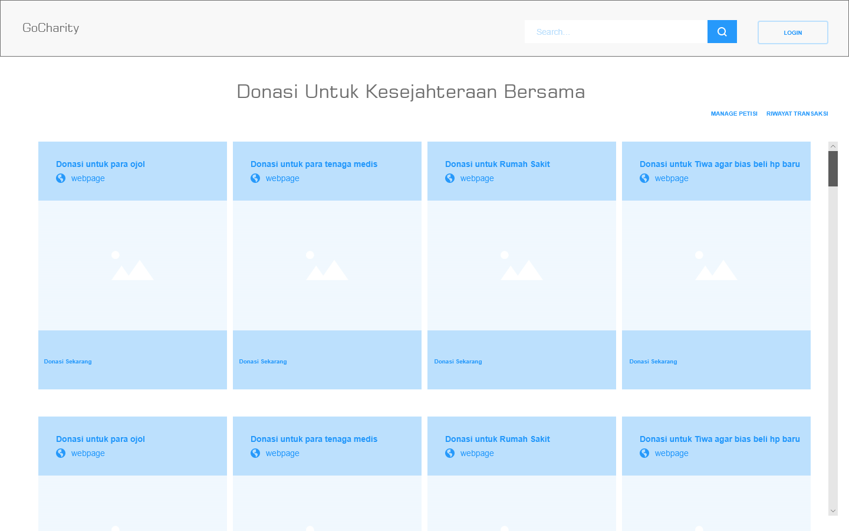

*Antarmuka : No. 1*

|  |  |  |  |
| --- | --- | --- | --- |
| **Id_Objek** | **Jenis** | **Nama** | **Keterangan** |
| Search | Input | Search | Input judul petisi, ketika tekan search atau tekan Enter, memperlihatkan petisi dengan judul yang dicari |
| btnLogin | *Button* | Login | Jika di klik, menampilkan viewLogin |
| *linkDonasi* | *Link* | *webpage* | *Jika di klik, mengarahkan user ke halaman detail petisi tersebut* |
| *managePetisi* | *Link* | *Manage Petisi* | *Jika di klik, mengarahkan user ke halaman manage petisi user tersebut* |
| *riwayatTransaksi* | *Link* | *Riwayat Transaksi* | *Jika di klik, mengarahkan user ke halaman riwayat transaksi user tersebut* |
| *home* | *Link* | *GoCharity* | *Jika di klik, mengarahkan user ke halaman Landing* |

### Form Login

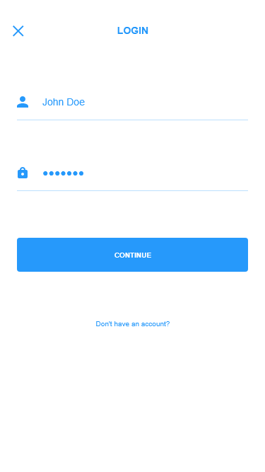

*Antarmuka : No. 2*

|  |  |  |  |
| --- | --- | --- | --- |
| **Id_Objek** | **Jenis** | **Nama** | **Keterangan** |
| btnContinue | Button | Continue | Jika di klik, id dan password valid, maka data di masukkan ke database kemudian menampilkan halaman Landing |
| inputUsername | Input | Input Username | Mengisi kotak teks dengan username |
| inputPass | Input | Input Password | Mengisi kotak teks dengan password |
| signUp | Link | Don’t have an account? | Mengarahkan user ke halaman membuat akun |
| close | Button | close | Menutup form login |

### Form Membuat Akun

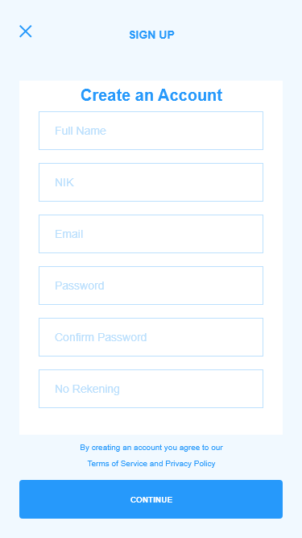

*Antarmuka : No. 3*

|  |  |  |  |
| --- | --- | --- | --- |
| **Id_Objek** | **Jenis** | **Nama** | **Keterangan** |
| InputName | Input | Input Name | Mengisi kotak teks dengan nama lengkap |
| InputNIK | *Input* | Input NIK | Mengisi kotak teks dengan NIK |
| InputEmail | Input | Input Email | Mengisi kotak teks dengan email |
| InputPass | Input | Input Password | Mengisi kotak teks dengan password |
| InputCPass | Input | Input C Pass | Mengisi kotak teks dengan password |
| InpurNoRek | Input | Input NoRek | Mengisi kotak teks dengan Nomor Rekening |
| BtnContinue | Button | Button Continue | Jika input tidak ada yang kosong dan confirm password sama dengan input password, maka data di simpan di database dan user di arahkan ke halaman login |
| close | Button | close | Menutup form membuat akun |

### 

### Halaman Manage Petisi

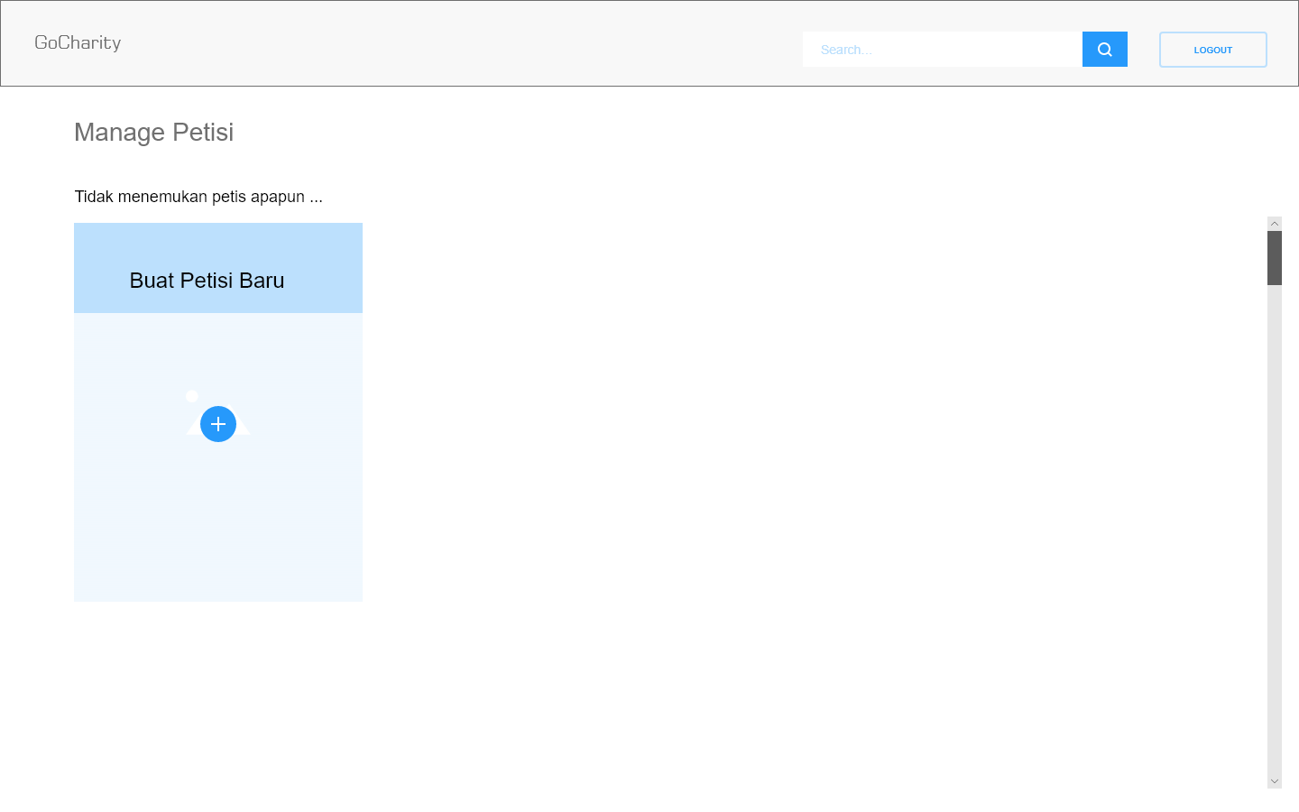

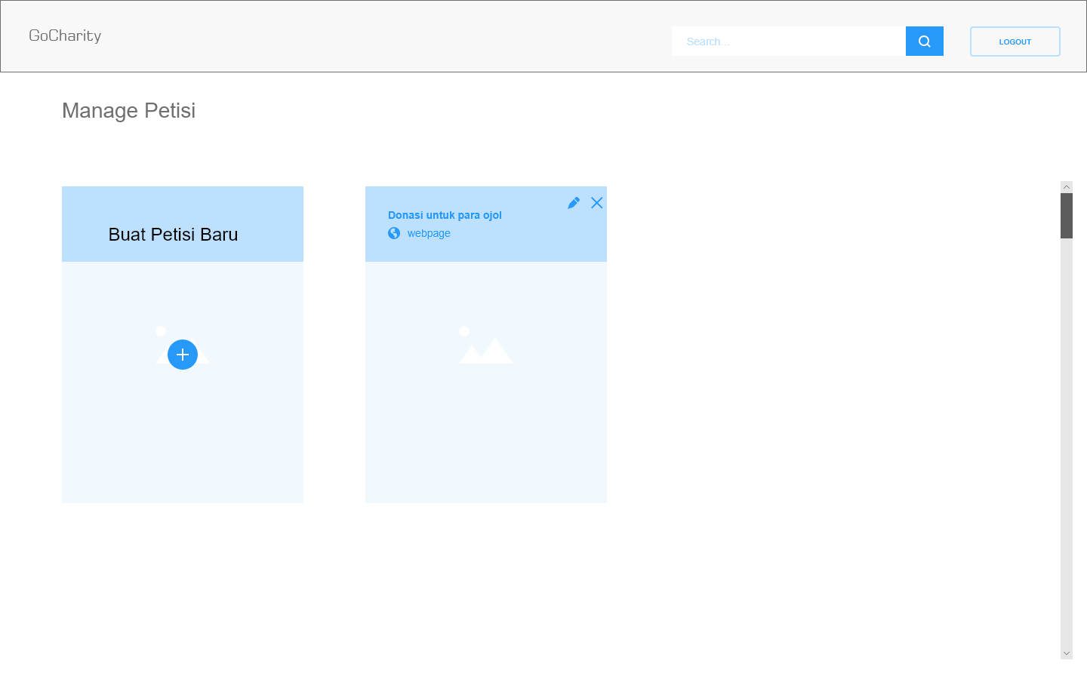

*Antarmuka : No. 4*

|  |  |  |  |
| --- | --- | --- | --- |
| **Id_Objek** | **Jenis** | **Nama** | **Keterangan** |
| Search | Input | Search | Input judul petisi, ketika tekan search atau tekan Enter, memperlihatkan petisi dengan judul yang dicari |
| logoutBtn | Button | Logout | Jika di klik, akan menghapus session user dan mengarahkan user ke halaman Landing |
| addPetisi | Button | Tambah | Jika di klik, akan membuka form buat petisi |
| linkDonasi | Link | webpage | Jika di klik, mengarahkan user ke halaman detail petisi tersebut |
| editPetisi | Button | edit | Jika di klik, mengarahkan user ke halaman edit petisi |
| deletePetisi | Button | delete | Jika di klik, membuka prompt hapus petisi |
| home | Link | GoCharity | Jika di klik, mengarahkan user ke halaman Landing |

### Halaman Form Buat / Update Petisi

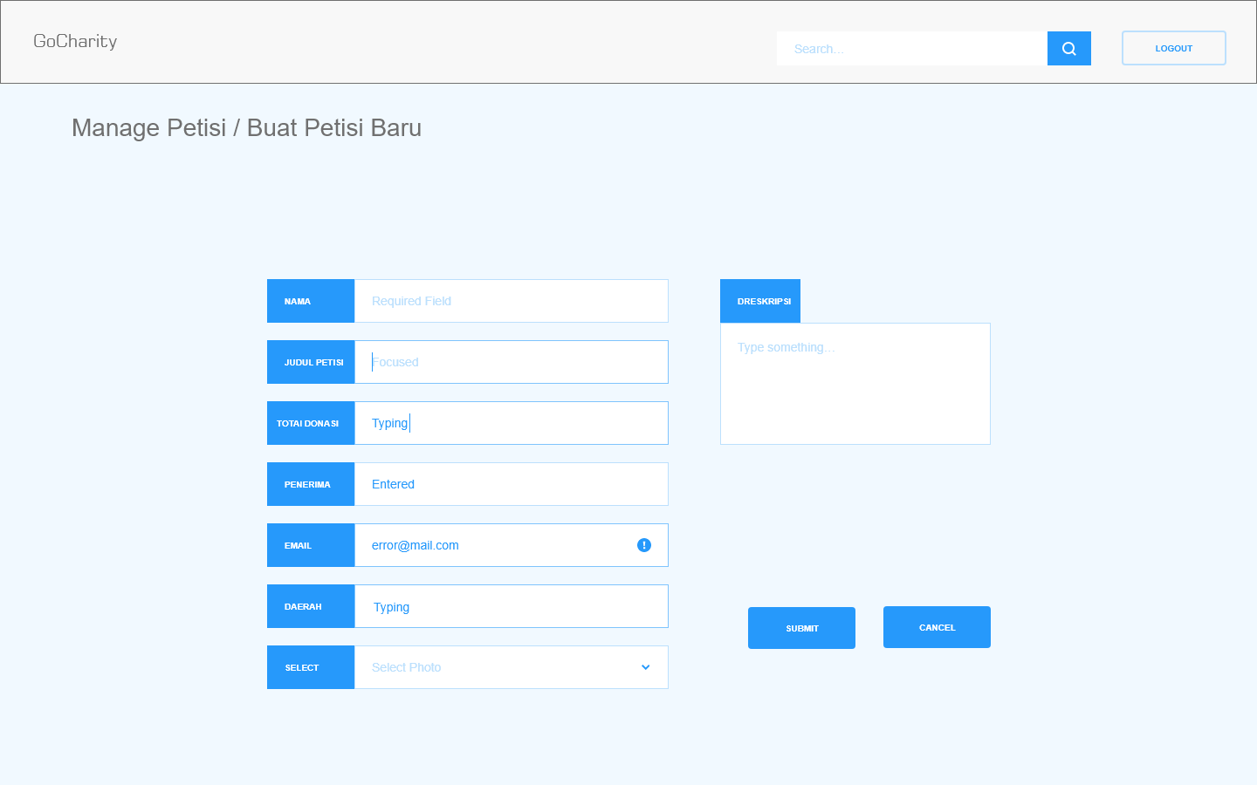

*Antarmuka : No. 5*

|  |  |  |  |
| --- | --- | --- | --- |
| **Id_Objek** | **Jenis** | **Nama** | **Keterangan** |
| Search | Input | Search | Input judul petisi, ketika tekan search atau tekan Enter, memperlihatkan petisi dengan judul yang dicari |
| logoutBtn | Button | Logout | Jika di klik, akan menghapus session user dan mengarahkan user ke halaman Landing |
| home | Link | GoCharity | Jika di klik, mengarahkan user ke halaman Landing |
| inputNama | Input | nama | Mengisi kotak teks dengan nama pembuat petisi |
| inputJudul | Input | judul | Mengisi kotak teks dengan judul petisi |
| inputTotal | Input | Total Donasi | Mengisi kotak teks dengan Total donasi yang dibutuhkan |
| inputPenerima | Input | penerima | Mengisi kotak teks dengan nama penerima petisi |
| inputEmail | Input | email | Mengisi kotak teks dengan email user |
| inputPhoto | Input | photo | Mengisi input dengan foto petisi |
| inputDurasi | input | durasi | Memilih durasi hari petisi |
| inputDeskripsi | Input | deskripsi | Mengisi input teks dengan deskripsi petisi |
| submit | Button | submit | Jika di klik, Menyimpan / mengupdate data petisi di database |
| cancel | button | cancel | Jika di klik, Mengarahkan user ke halaman manage petisi user |

### Prompt Hapus Petisi

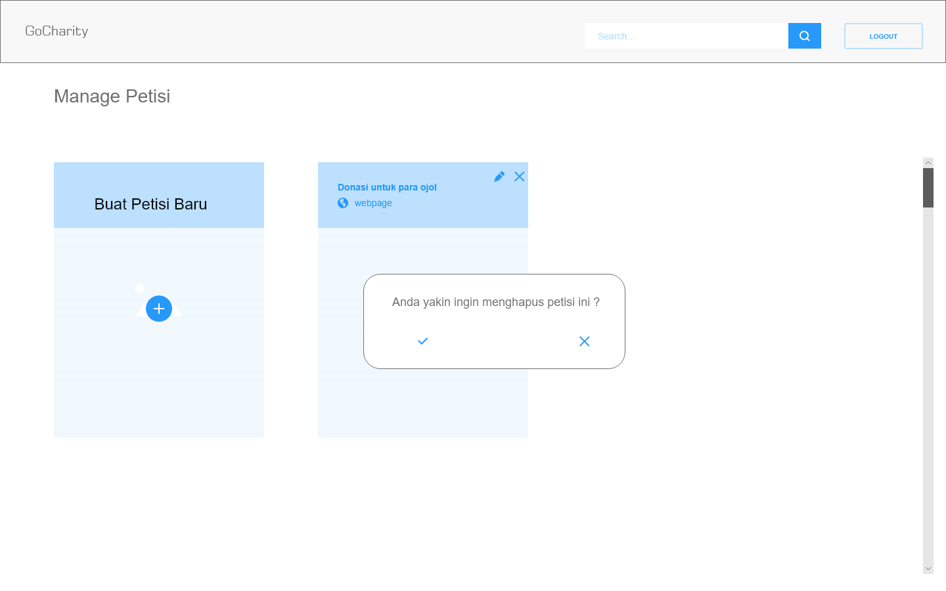

*Antarmuka : No. 6*

|  |  |  |  |
| --- | --- | --- | --- |
| **Id_Objek** | **Jenis** | **Nama** | **Keterangan** |
| delete | Button | delete | Jika di klik, maka akan menghapus petisi dari database dan menutup prompt |
| cancel | Button | cancel | Jika di klik, maka akan menutup petisi |

### Halaman Donasi

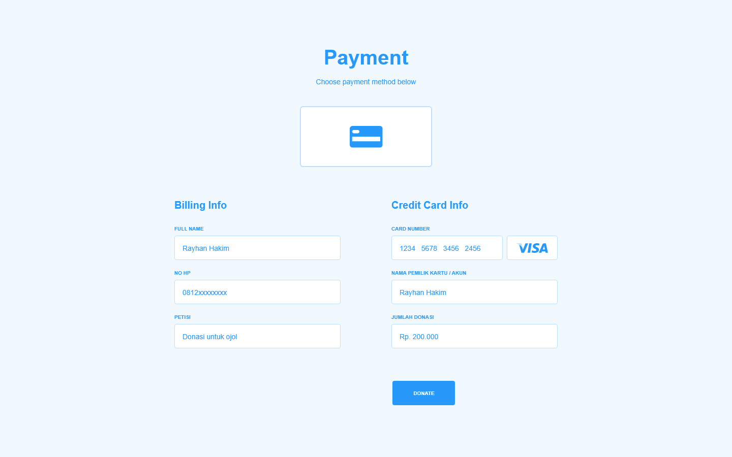

*Antarmuka : No. 7*

|  |  |  |  |
| --- | --- | --- | --- |
| **Id_Objek** | **Jenis** | **Nama** | **Keterangan** |
| inputNama | Input | full name | Mengisi input teks dengan nama lengkap user |
| inputHp | Input | No. HP | Mengisi input teks dengan No. HP |
| inputPetisi | Input | Petisi | Terisi secara otomatis |
| cardNumber | Input | Card Number | Mengisi input dengan nomor kartu debit / kredit user |
| cardName | Input | Nama Pemilik Kartu / Akun | Terisi secara otomatis setelah cardNumber terisi |
| inputDonasi | Input | Jumlah Donasi | Mengisi input teks dengan jumlah donasi yang ingin dikirimkan |
| donateBtn | Button | Donasi | Jika di klik, akan menyimpan data donasi di database |

### Halaman Kelola Akun

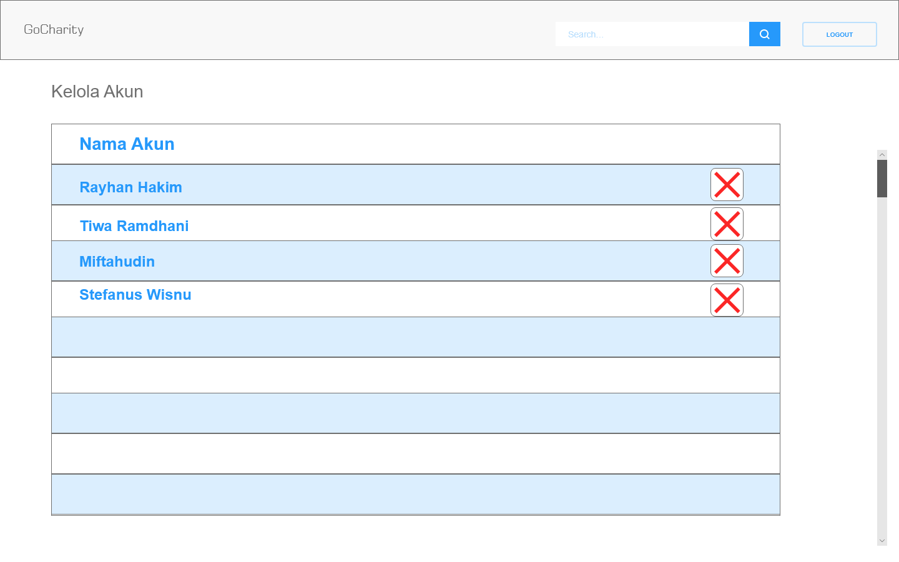

*Antarmuka : No. 8*

|  |  |  |  |
| --- | --- | --- | --- |
| **Id_Objek** | **Jenis** | **Nama** | **Keterangan** |
| Search | Input | Search | Input judul petisi, ketika tekan search atau tekan Enter, memperlihatkan petisi dengan judul yang dicari |
| logoutBtn | Button | Logout | Jika di klik, akan menghapus session user dan mengarahkan user ke halaman Landing |
| home | Link | GoCharity | Jika di klik, mengarahkan user ke halaman Landing |
| deleteBtn | Button | delete | Jika di klik, akan menghapus akun user dari datbase |

### Halaman Riwayat Transaksi

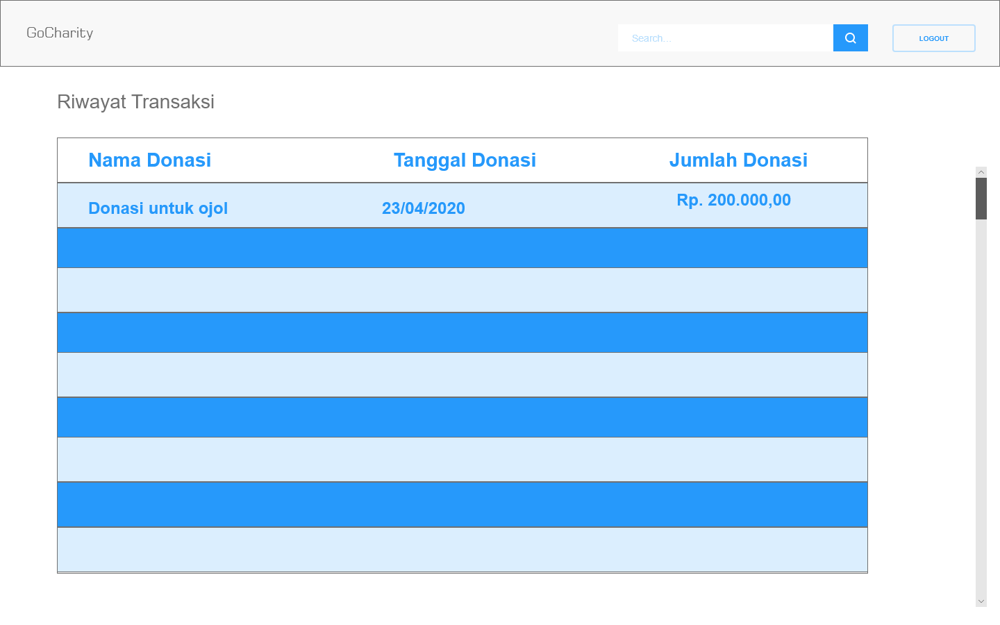

*Antarmuka : No. 9*

|  |  |  |  |
| --- | --- | --- | --- |
| **Id_Objek** | **Jenis** | **Nama** | **Keterangan** |
| Search | Input | Search | Input judul petisi, ketika tekan search atau tekan Enter, memperlihatkan petisi dengan judul yang dicari |
| logoutBtn | Button | Logout | Jika di klik, akan menghapus session user dan mengarahkan user ke halaman Landing |
| home | Link | GoCharity | Jika di klik, mengarahkan user ke halaman Landing |
| linkDonasi | Link | Nama Donasi | Jika di klik, mengarahkan user ke halaman petisi tersebut |

### Halaman Detail Petisi

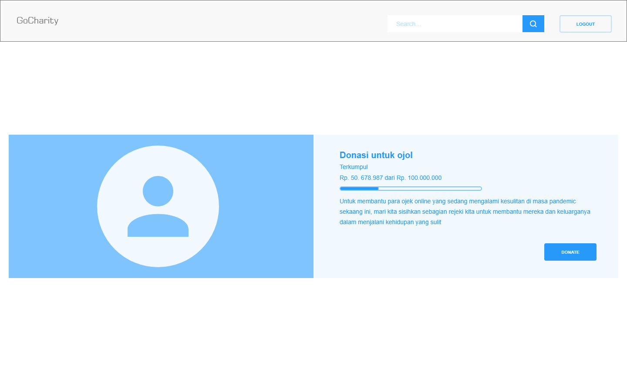

*Antarmuka : No. 10*

|  |  |  |  |
| --- | --- | --- | --- |
| **Id_Objek** | **Jenis** | **Nama** | **Keterangan** |
| Search | Input | Search | Input judul petisi, ketika tekan search atau tekan Enter, memperlihatkan petisi dengan judul yang dicari |
| logoutBtn | Button | Logout | Jika di klik, akan menghapus session user dan mengarahkan user ke halaman Landing |
| home | Link | GoCharity | Jika di klik, mengarahkan user ke halaman Landing |
| donateBtn | Button | Donasi | Jika di klik, mengarahkan user ke halaman donasi |

## ***Perancangan Representasi Persistensi Kelas***

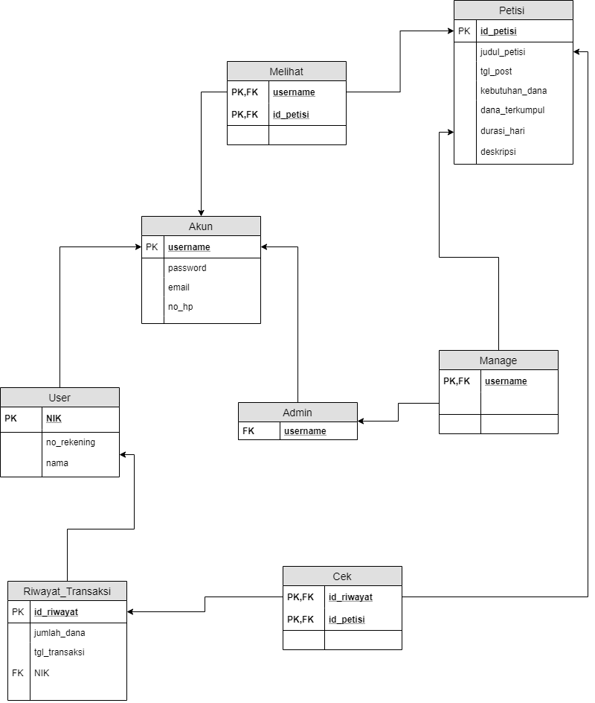

# Matriks Kerunutan

|  |  |  |
| --- | --- | --- |
| **Requirement** | **Usecase Terkait** | **Kelas** |
| FR-01 | Melihat Petisi | Akun, User, Admin, Petisi |
| FR-02 | Membuat Halaman Petisi | Akun, User, Petisi, Database |
| FR-03 | Mengirim Uang | Akun, User, Petisi, Riwayat_Transaksi, Database |
| FR-04 | Membuat Akun | Akun, User, Database |
| FR-05 | Login | Akun, Admin, User, Database |
| FR-06 | Hapus Halaman Petisi | Akun, Admin, User, Petisi, Database |
| FR-07 | Hapus Akun User | Akun, Admin, Database |
| FR-08 | Mencari Halaman Petisi | Akun, Admin, User, Database, Petisi |
| FR-09 | Melihat Riwayat Transaksi | Akun, User, Riwayat_Transaksi, Database |
| FR-10 | Update Halaman Petisi | Akun, User, Petisi, Database |

# 